ГОСУДАРСТВЕННОЕ ОБЛАСТНОЕ БЮДЖЕТНОЕ
ПРОФЕССИОНАЛЬНОЕ ОБРАЗОВАТЕЛЬНОЕ УЧРЕЖДЕНИЕ
«ЛИПЕЦКИЙ ПОЛИТЕХНИЧЕСКИЙ ТЕХНИКУМ»
Индивидуальный проект
по математике
на тему
«Математика в календаре»

Выполнили: Чирков Владимир
Студент группы 20-9
Проверил: Клещина Н.В.
преподаватель математики

Липецк, 2021

Оглавление:

• Титульный лист стр. 1

• Введение стр.2

• Актуальность, цель, задачи, предмет
исследования
• Проблема
• Методы исследования

• Основная часть: стр.3

1. История появления календаря стр.3-6

2. Виды календарей

3. Математические закономерности в календаре

3.1. Треугольники в календаре

3.2. Четырехугольники в календаре

3.3. «Пятница 13-е»

3.4. Математические фокусы и календарь

3.5. Интересные факты о календаре

3.6. Математические задачи в календаре

4. Авторский календарь народного творчества

стр.6

стр.6

стр.6

стр.7

стр.8

стр.8

стр.8

стр.9

• Заключение стр.9

• Информационные ресурсы стр. 10

1
Введение

Мы так привыкли пользоваться календарем, что даже и не вполне отдаем себе отчет в том, как велика в нашей жизни и во всем нашем мышлении роль упорядоченного счета времени; между тем
нетрудно видеть, что никакая культура невозможна без него.
Н.И. Идельсон, астроном-теоретик

Однажды я обратил внимание на русскую народную пословицу, которую часто люди употребляют в своей речи. Мы говорим: «Без календаря мы бы не знали, что у нас нынче: вчера, сегодня или завтра». Мы обращаемся к календарю каждый день: смотрим нужные нам даты и помечаем важные события. Каждый год в декабре мы с мамой покупаем календарь на новый год. В магазинах продают самые разнообразные календари.
Двенадцать систематизированных определенным образом числовых таблиц интересны не только ученым, но и любителям математики. Я заметил, что многие сборники математических задач, задачи различных математических соревнований, конкурсов и олимпиад содержат задачи, связанные с календарем.
На уроках математики мы знакомились с календарем, и я задумался: «Как был придуман календарь? Кто его придумал? И что вообще он представляет в себе?»
Я предложил ребятам из своей группы заполнить анкету, с целью выяснить, а знают ли они ответы на эти вопросы. В результате анализа опроса одноклассников выяснилось, что 83% совсем не знают, когда был придуман календарь и 17% опрошенных ребят ответили, что календарь появился давно.

Я решил выяснить, о чём может рассказать календарь, какие особенности и закономерности присутствуют в календаре?
Я поставил перед собой цель: изучить и систематизировать
математические закономерности в календаре.

2

Задачи:

1. Прочитать проанализировать естественнонаучную и художественную литературу, информацию в сети Интернет, которые описывают понятие «календарь», историю возникновения, виды календарей.
2. Обобщить и систематизировать информацию о математических фокусах, задачах в календаре. 3. Исследовать, что знают учащиеся нашего класса на данную тему.
4. Познакомить с собранной информацией сверстников во время школьной предметной «Недели точных наук».
5. Изготовить авторский календарь.

По рекомендации руководителя проекта я обратился к математическим источникам в

библиотеке им. Горького и в Интернет - сети. Предмет исследования — календарь.
Вместе с руководителем проекта выдвинули гипотезу: является ли календарь таблицей счёта времени.

Методы исследования: анализ литературы, сравнение, анализ и обобщение

полученных в ходе исследования данных.

Основная часть

1. История появления календаря
Когда точно появился на свет первый календарь не знает никто, настолько это давнее занятие
в истории человечества. Первобытные люди вели счет дням на пластине из кости. Отметки на этой кости регистрируют перемещение Луны по небу.

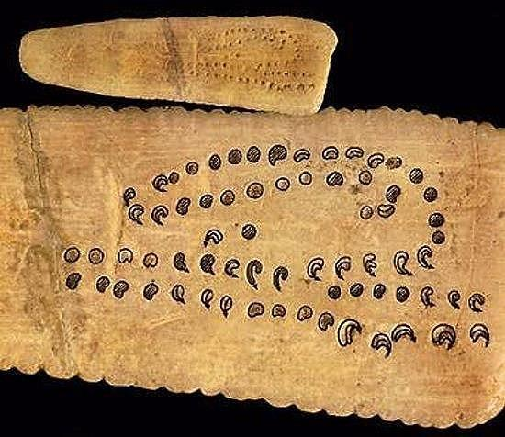

Рис. 1

Народы, жившие на территории Западной Европы, оставили после себя гигантские сооружения из стоящих по кругу каменных глыб - кромлехи. Самый известный кромлех создан примерно в трехтысячном году до нашей эры, в Европе, в небезызвестном местечке Stonehenge (Стоунхэндж), которое само по себе является своего рода календарем.
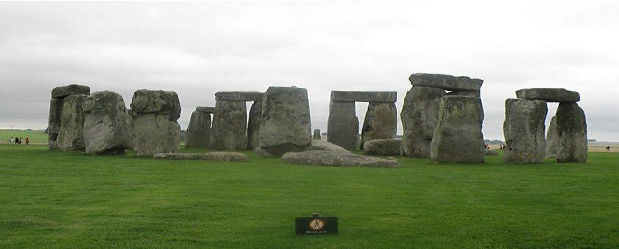

Рис. 2

Но в те времена, конечно же, проблема времени не была столь актуальна, как в современном мире. Календарь тогда был, скорее, методом познания окружающей действительности, попыткой осмыслить и понять
закономерности земного бытия.

Само слово «календарь» пришло к нам из Древнего Рима. Что же такое календарь?

Календарь. 1 Справочная таблица или книга, в которой перечислены в последовательном порядке все дни года с указанием различных других сведений (праздников, исторических дат, каких-нибудь литературных произведений и т. п.). 2. Способ счисления дней в году.
Календарь появился еще в древние времена. В своей трудовой деятельности первобытные люди
сталкивались с различными явлениями природы: со сменой дня и ночи, периодическими изменениями внешнего вида Луны, сменой времен года и некоторыми другими. Накапливая свои наблюдения из поколения в поколение, люди обнаружили определенные закономерности, давшие возможность измерять различные промежутки времени.
Много тысячелетий назад зародились первые, весьма примитивные календари. При этом первой
естественной единицей измерения времени, тесно связанной с чередованием труда и отдыха человека, были сутки. В доисторические времена люди еще не умели писать, и поэтому счет дней им приходилось отмечать при помощи зарубок на палке или узелков, завязываемых на шнурах.
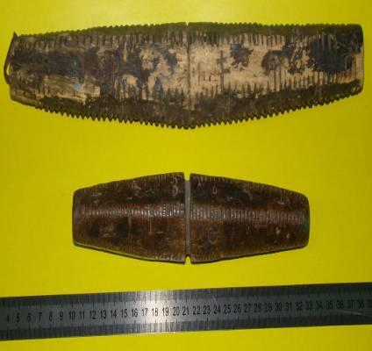

Рис. 3

3

Виды календарей
В настоящее время существует огромное количество календарей, которые можно классифицировать по различным основаниям. Например, в зависимости от того, на цикл какого небесного тела ориентирован календарь, выделяют лунный, солнечный и лунно-солнечный календари. В культуре каждого народа существуют свои способы отсчета времени, в основе которых также может лежать лунный или солнечный циклы. Например, существует православный, мусульманский, еврейский, китайский и другие календари. Есть календари кулинарные и женские, семейные, для школьников и родителей, садоводов и цветоводов...
По особенностям оформления выделяют следующие календари:
Настольный календарь. Классический вариант настольного календаря представляет собой пирамидку, состоящую из календарных листов, скрепленных спиральной скрепкой.
Настенный календарь.
Настенный календарь может быть любого размера и содержать различные декоративные элементы. Красочный настенный календарь с фотографиями - это великолепное украшение для любого дома или офиса
Листовой настенный календарь
Листовой настенный календарь - это наиболее распространенный вид календарей, который очень популярен среди населения. Это календари-плакаты. Чаще всего «представителей» этого вида календарей встретишь в домах, на дачах, в местах проведения общественных мероприятий Календарь-плакат получается в результате размещения на одном листе крупного изображения и календарной сетки. Тематика используемых изображений очень разнообразна: это и отражение важного события, и акции какой-либо коммерческой кампании, натюрморт, природа, животные, сюжеты с «животным года» восточного календаря, православные иконы, мусульманские мечети и многое другое.
Отрывной календарь
Отрывной календарь — настенный календарь-книжка с отрывными листами, где на одной странице располагается информация по данному дню (реже — неделя или месяц), а на другой размещена интересная информация на различные темы.
Карманный календарь. Это компактный календарь небольшого размера, который удобно носить в кармане или сумке. Карманный календарь - это наиболее доступный способ распространения рекламы, а также отличный сувенир к любому празднику.
Календарь знаменательных дат
Календарь знаменательных и памятных дат содержит юбилейные даты из жизни отечественных и зарубежных писателей, поэтов, деятелей культуры и искусства, ученых. А так же исторические события, международные и профессиональные праздники, православные праздники и другие значимые даты, которые будут отмечаться в данном году.

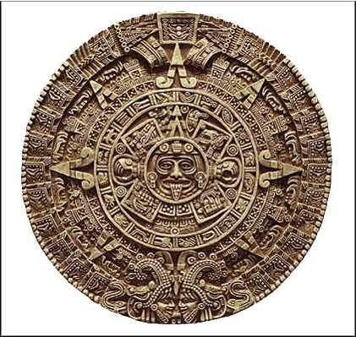
В древние времена каждый народ имел свои календари:

Календарь племени Майя

Рис. 4
Первый календарь был создан астрономами древней и великой цивилизацией "Майя", которые проживали на территории центральной Америки. Календарь создан около четырех тысяч лет назад. В календаре майя в году 13 Лун (Луна соответствует нашему месяцу). Каждая Луна состоит из 28 дней и делится еще на 4 недели по семь дней. Всего 13 Лун содержит 364 дня. Один день не входит ни в одну из Лун, он переходный в начале нового года. Год у майя начинался с 23 декабря и делился на 18 месяцев (по 20 дней).
Вот как назывались некоторые месяцы календаря майя: ЙАШ-КИН «Новое солнце», МОЛЬ «Сбор» – по-видимому, уборка кукурузы, ЧЕН «Колодец» – наступает период засухи, ЯШ «Новый» – время подготовки к новым посевам и т.п.

Юлий Цезарь и его календарь.

В 46 г. до н. э. Юлий Цезарь ввел календарь, получивший название юлианского. В основу календаря было положено годовое перемещение Солнца между звездами. Средняя продолжительность года устанавливалась в 365 дней. Но чтобы начало календарного года всегда приходилось на одно и то же число, а также на одно и то же время суток, приняли решение в течение трех лет считать в каждом году по 365 дней, а в четвертом по 366. За четыре года накапливаются "лишние" 24 часа, это время стали прибавлять к четвертому году, который считается високосным. Это и есть календарь старого стиля. Этот календарь использовался до XVI века. К тому времени ошибка в счете, накапливаясь за каждые 128 лет на 1 сутки, составила уже 10 суток.
При создании календаря астрономы разделили год на 12 месяцев, за которыми сохранились их древние названия: январь, февраль, март, апрель, май, июнь, квинтилис, секстилис, сентябрь, октябрь, ноябрь и декабрь. Месяц мерцедоний был исключен из календаря. За первый месяц года был принят январь, так как уже с 153 г. до н. э. вновь избранные римские консулы вступали в свою должность с 1 января. Было упорядочено также число дней в месяцах.

Григорианский календарь

Следующую реформу календаря в 1582 г. провел Папа Римский (Григорий XIII) на основе проекта итальянского врача и математика Луиджи Лилио. В честь Григория XIII календарь был назван Григорианским (“новый стиль”).
День после 4 октября 1582 года был объявлен 15 октября, чтобы поправить ошибку в 10 дней.

4
“Новый стиль” отличается от “старого” тем, что каждые 400 лет имеется на 3 високосных года меньше. Из-за этого разница в 1 сутки накапливается не за 128, а за 3300 лет. Принято было считать простыми те столетия, число сотен которых не делится без остатка на 4.

Календарь древней Руси - Древне Славянский Коляды Даръ
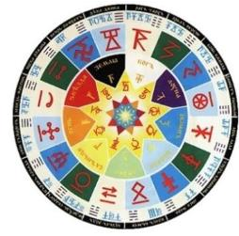

Рис. 5

Календарь древних славян уходит корнями в глубину веков. Древнеславянским календарем принято считать древнерусский календарь, существовавший у восточных славян еще во время царствования языческой культуры. Назывался он Коляды даръ.
Само слово «календарь» в русском языке известно с конца 17 века. До этого его называли «месяцесловом».
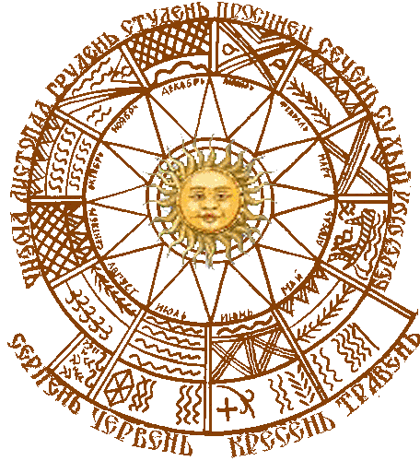
В названиях месяцев отражались или природные явления, или признаки сельскохозяйственных работ:
Январь – сечень, потому что можно начинать рубку леса. Февраль – снежень или лютый из-за сильных холодов и морозов.
Март – березозол. Начинается пробуждение берез, время собирать березовый сок.
Апрель – цветень, это время цветения деревьев.
Май – травень, потому что земля зеленеет от молодой травы. Июнь – червень из-за начинающей спеть вишни.
Июль – липец, начинала цвести липа, а это и мед, и лекарство. Август – серпень, время начинать убирать урожай.
Сентябрь – вересень, начало цветения вереска Октябрь – листопад.
Ноябрь – грудень, колея дорог замерзала и превращалась в
груду мерзлых камней. Декабрь – студень, ведь уже наступили морозы.
Год, по древнеславянскому календарю, начинался в марте. Позже Новый Год праздновался в сентябре. До конца 17 века параллельно существовали две даты начала новолетия: март (как в Древнем Риме) и сентябрь (как в Византии). Лишь в 1699 году Петр Первый своим указом назначил датой начала года считать 1 января.
Древнеславянским календарем сейчас пользуются лишь некоторые староверы. Переход в России с Юлианского календаря на Григорианский произошёл в 1918 году.

Первые печатные календари

История печатных календарей началась в Древнем Риме.

В Средние века составлением календарей ведала Церковь. Обычно такой календарь называли «Часослов», и представлял он собой «церковную книгу» с указанием дней, когда полагалось чтить тех или иных святых.

В 1522 году Франциском Скориной, славянским первопечатником, был написан кириллицей первый славянский календарь.

При Петре I начался постоянный выпуск настенных календарей. Только в 1704 году в Санкт-Петербурге в «Лексиконе» было официально напечатано слово «Календарь», до того употреблялось название «Мясецяцеслов».

5

Математические закономерности в календаре

ИССЛЕДОВАНИЕ «ТРЕУГОЛЬНИКИ В КАЛЕНДАРЕ»

Задача. Если в календаре 2020 года соединить числа 10, 20 и 30 марта, то получится равнобедренный прямоугольный треугольник.

Решение.

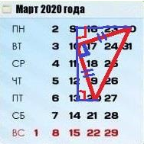

На построенном чертеже показано доказательство того, что треугольник, изображенный красным цветом, является прямоугольным равнобедренным. Это свойство распространяется на все месяцы и все годы, за исключением тех ситуаций, когда числа 10, 20, 30 лежат на одной прямой. Можете это проверить сами.

ИССЛЕДОВАНИЕ «ЧЕТЫРЕХУГОЛЬНИКИ В КАЛЕНДАРЕ»

Заметим, что в любом месяце можно выделить квадраты, состоящие из четырех чисел (2х2), из девяти чисел (3х3) и из шестнадцати чисел (4х4).

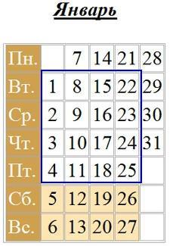
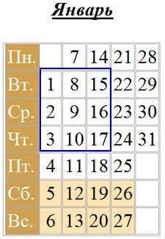
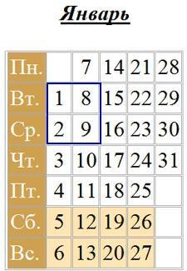

6
Какими свойствами обладают такие квадраты?

Квадрат 2х2

Сумма чисел на одной диагонали выделенного квадрата, равна сумме чисел на другой диагонали.

Квадрат 3х3
Чтобы найти сумму девяти чисел, в выделенном квадрате календаря, необходимо к меньшему числу прибавить 8 и сумму умножить на 9.
.

Квадрат 4х4

Чтобы найти сумму шестнадцати чисел, в выделенном квадрате календаря, необходимо из большего числа вычесть 12 и полученную разность умножить на 16.

На рассмотренных принципах в цирке проводят шоу на быстрое вычисление сумм.

ИССЛЕДОВАНИЕ «ПЯТНИЦА 13-е»

Пятница 13-го числа любого месяца – распространенная примета, по которой в такой день следует быть особенно готовым к неприятностям и остерегаться неудач.

Цель исследования: выяснить, какое максимальное (минимальное) число пятниц в одном году может попадать на число 13.

7

Год | День недели, выпавший на 1 января | Пятница 13
2007, не високосный | Понедельник | Апрель, Июль
1996, високосный |  | Сентябрь, Декабрь
2013, не високосный | Вторник | Сентябрь, Декабрь
2008, високосный |  | Июнь
2014, не високосный | Среда | Июнь
1992, високосный |  | Март, Ноябрь
2009, не високосный | Четверг | Февраль, Март, Ноябрь
2004, високосный |  | Февраль, Август
2010, не високосный | Пятница | Август
1998, високосный |  | Май
2011, не високосный | Суббота | Май
2000, високосный |  | Октябрь
2006, не високосный | Воскресенье | Январь, Октябрь
2012, високосный |  | Январь, Апрель, Июль
2014, не високосный | Среда | Июнь
2020, високосный |  | Март, Ноябрь

Выводы:

Какой бы ни был год (високосный или не високосный) не может быть года, в котором 13 – е число хотя бы один раз не пришлось на пятницу
Максимальное число пятниц приходящихся на 13 число три.

МАТЕМАТИЧЕСКИЕ ЗАДАЧИ В КАЛЕНДАРЕ

На закономерностях календаря, которые были представлены, решаются многие задачи. Например, такие:
1. Может ли быть в одном месяце быть 5 понедельников и 5 четвергов?
Если в месяце 31 день, и он начинается с понедельника, то в нём может быть 5 понедельников, 5 вторников и 5 сред, но остальных дней недели по четыре, так как 5+5+5+4+4+4+4=31. Ответ: не может.
2. Может ли в феврале високосного года быть 5 понедельников и 5 вторников?
3. В феврале 2004 года 5 воскресений, а всего – 29 дней. На какой день недели приходится 23 февраля 2004 года? И многие другие.

8
Авторский «Народный календарь»

8 июля 2019 года президентом РФ В.В. Путиным был подписан указ, согласно которому 2020 год станет для России не только Годом памяти и славы, но и Годом народного творчества. Я решил составить обзор значимых народных праздников и знаменательных дат, обобщить собранную информацию в виде народного календаря.

ЗАКЛЮЧЕНИЕ:
В ходе работы над проектом мной были выделены интересные особенности и закономерности календаря. Наиболее значимые из них представлены в отдельных главах проекта. В ходе проектной работы было проведено несколько занимательных исследований, которые позволили разгадать некоторые математические фокусы, в которых можно использовать календарь.
Поэтому на основании проделанной работы и полученных результатов проекта, можно утверждать, что календарь нужно использовать не только по прямому назначению, но и на уроках математики и во внеклассной работе.
Материалы исследований и закономерностей в календаре руководитель проекта применила как нестандартные задачи на уроках геометрии при изучении темы «Прямоугольные треугольники», на уроках математики в теме «Сложение натуральных чисел». Многие сведения я использовал во внеклассной работе: участвовал в «Вечере математических фокусов, связанных с календарем», познакомился с собранной информацией сверстников во время школьной предметной «Недели точных наук». Знания, приобретенные в ходе работы над проектом, пригодятся мне для успешного решения олимпиадных задач по математике.

9

Информационные ресурсы: словари, справочники, Интернет – ресурсы

1. Гаврилова Т.Д. Занимательная математика в 5 – 11 классах. Волгоград: Учитель, 2008. 2. Задачи международного математического конкурса «Кенгуру».
3. Интересные факты о календаре. Сайт: http://muzey-factov.ru/tag/calendar. 4. История календаря. Сайт: http://www.vizitkaservice.ru/calenh/_calenh.php. 5. Иченская М.А. Отдыхаем с математикой. Волгоград: Учитель, 2008.
6. Полный энциклопедический справочник школьника. – М., 2008. 7. Календарь (печатное издание). Сайт:
http://ru.wikipedia.org/wiki/%CA%E0%EB%E5%ED%E4%E0%F0%FC_(%EF%E5%F7%E0% F2%ED%EE%E5_%E8%E7%E4%E0%ED%E8%E5).
8. Календарь онлайн. Сайт: http://calendar-online.ru/index.php.
9. Кордина Н.Е. Виват, математика! Занимательные задания и упражнения. Волгоград: Учитель, 2010.
10. Лепёхин Ю.В. Олимпиадные задания по математике 5 – 6 классы. Волгоград: Учитель, 2010.
11. Нетрусова Н. «Про календарь и треугольники». Математика: приложение к газете «1 сентября» - 2000 - № - 14.
12. Трошин В.В. Магия чисел и фигур. Занимательные материалы по математике. М: «Глобус» 2007.
13. Трошин В.В. «Занимательные дидактические материалы по математике». М: «Глобус» 2008.

10

